**웹프로그래밍1 프로젝트 개발 계획서**

|  |  |
| --- | --- |
| **버전** | 0.1 |
| **작성일** | 2021.10.28 |

**목 차**

1. 개요·····································································································1
2. 개발 내용··························································································2~4 2.1 기존 웹 사이트와의 차별성··································································2 2.2 전체 구조도 ·····················································································2

2.3 페이지별 레이아웃 ········································································3~4

1. 개발 일정 **·····························**·······**·························································**5
2. 개발 진행에 대한 각오 ············································································5
3. 참고 문헌 ·····························································································5

[ 개발 계획서 작성 요령] ü 개발 계획서 목차 내 모든 내용은 작성해야 한다. 목차의 내용 삭제 시 감점된다.

* 작성 시 글자 크기는 10으로 하며, 폰트는 모두 동일하게 작성하되 다른 글자체 를 사용해도 된다.
* 녹색으로 표시된 작성 설명과 작성 요령은 삭제하고 서술한다.
* 현재 페이지가 1페이지이며, 개발 계획서의 전체 내용 10장을 넘지 않도록 한다. ü 버전 정보는 0.1부터 시작하며, 전체 내용이 대략적으로 완성될 때부터 버전 1.0 으로 변경한다.
* 본 문서는 한글이나 워드 문서로 작성해도 무방하다. 단, 모든 양식(머리말, 꼬 리말 포함)은 동일하게 포함되어야 한다.
* 현재 작성되어 있는 목차 이외에 추가만 가능하며, 추가하더라도 전체 내용은 10페이지 이내로 작성한다.

# 1. 웹 사이트의 개요

요즘 많은 사람들이 관심을 갖는 뉴스, 주식, 예능, 스포츠 등과 여러가지 편리하고 유용한 기능들 예를 들면 계산기 번역기 등을 사이트의 상단으로 배치하여 사람들의 실용도를 높이는 것이 목적이다.

1. **개발 내용**

**2.1 기존 웹 사이트와의 차별성**

다른 사이트 들은 검색창과 광고로만 구성되어 있어 편의 기능을 검색하여 사용하여야 한다. 그런 단점들을 보완하기 위해 사전 계산기 등 많은 사람들이 사용하는 편의 기능들을 검색창 위에 추가한다.

## 2.2 전체 구조도

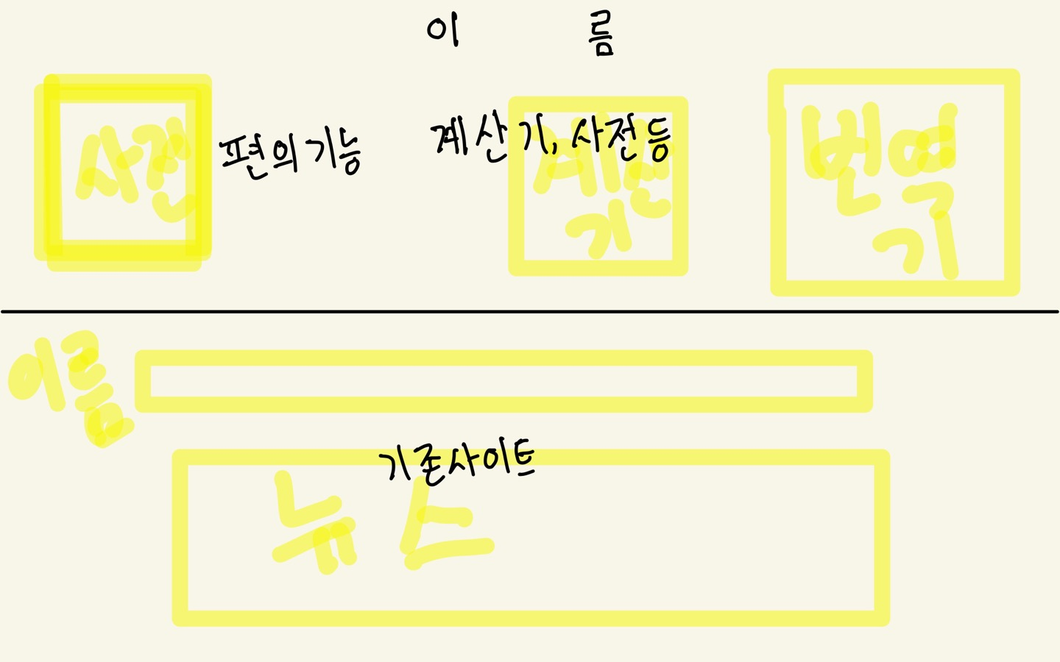

## 2.3 페이지별 레이아웃

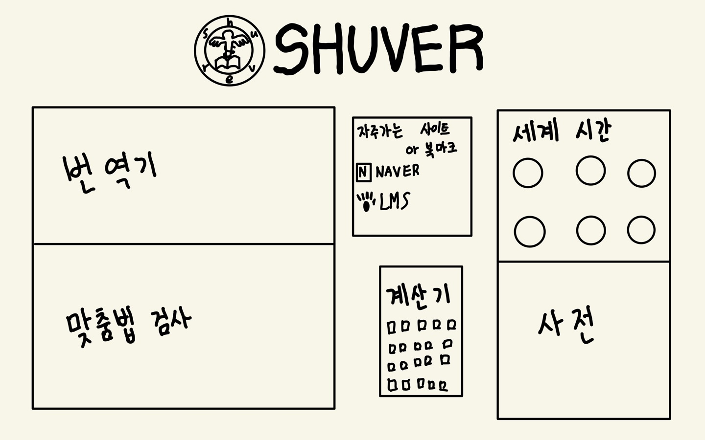

첫번쨰 페이지

위에서 말한 것과 같이 사람들이 자주 필요로 하고 사용하는 사전, 번역기, 자주가는 사이트, 계산기 등을 가장 위에 추가하여 검색하여 편의 기능을 사용하는 수고를 줄였다.

두번째 페이지

기존에 존재하는 다른 사이트들과 같이 검색창, 여러가지 활동을 할 수 있게 해주는 로그인, 실시간 검색어, 뉴스 등을 포함하고 있다.

# 3. 개발 일정

**항목**

**세부내용**

**11**

**월**

**12**

**월**

**비고**

자료조사

관련

분야

연구

전체

구조도

작성

시나리오

작성

전체

예상

시나리오

구상

구현

테스트

모듈

단위

테스트

전체

테스트

유지보수

모듈별

확인

**4. 개발 진행에 대한 각오**

개발 계획서를 작성하면서도 정말 많은 생각과 창의력이 필요했고 앞으로는 더욱더 많은 시간과 창의력이 필요할 것이라고 생각 한다. 처음해보는 것이 이지만 잘하고 싶은 만큼 열심히 할 것이다.

# 5. 참고 문헌

네이버: https://www.naver.com/

다음: <https://www.daum.net/>

네이트: https://www.nate.com/?f=bi